**Правила пожарной безопасности при проведении ремонтных и строительно-монтажных работ**

1. Негашеную известь необходимо хранить в закрытых отдельно стоящих складских помещениях.
2. Наносите горючие покрытия на пол при естественном освещении. Работы необходимо начинать с мест, наиболее удаленных  
   от выходов из помещений, а в коридорах и других участках путей эвакуации – после завершения работ в помещениях.
3. Промывайте инструмент и оборудование, применяемое  
   при производстве работ с горючими веществами, на открытой площадке  
   или в помещении, имеющем вытяжную вентиляцию.
4. Помещения и рабочие зоны, в которых применяются горючие вещества, выделяющие пожаровзрывоопасные пары, обеспечивайте естественной или принудительной приточно-вытяжной вентиляцией.
5. В помещениях, где будут производиться работы с веществами  
   на легковоспламеняющихся растворителях, должны быть первичные средства пожаротушения (огнетушители, ведра с водой, кошма или шерстяное одеяло).
6. При работе с легковоспламеняющимися и горючими веществами необходимо использовать инструмент, не высекающий искр при ударе  
   (медь, алюминий, бронза).
7. При использовании лакокрасочных изделий, органических растворителей или склеивающих веществ, следует строго выполнять рекомендации по пожарной безопасности, изложенные в инструкции к ним.
8. Пролитые на пол краски и лаки удаляют песком, опилками  
   или ветошью, которые немедленно убирают из помещения.
9. Перед настилом полов, зашивки перегородок и стен, пространство  
   в перекрытиях, пустоты в перегородках необходимо очистить от горючего мусора (стружек, щепы, опилок и т.п.). Наличие горючего материала  
   в случае пожара будет способствовать распространению огня по пустотам конструкций здания.
10. Проверяйте перед началом работ исправность арматуры  
    бензо- и керосинореза, плотность соединений шлангов на ниппелях, исправность резьбы в накидных гайках и головках.

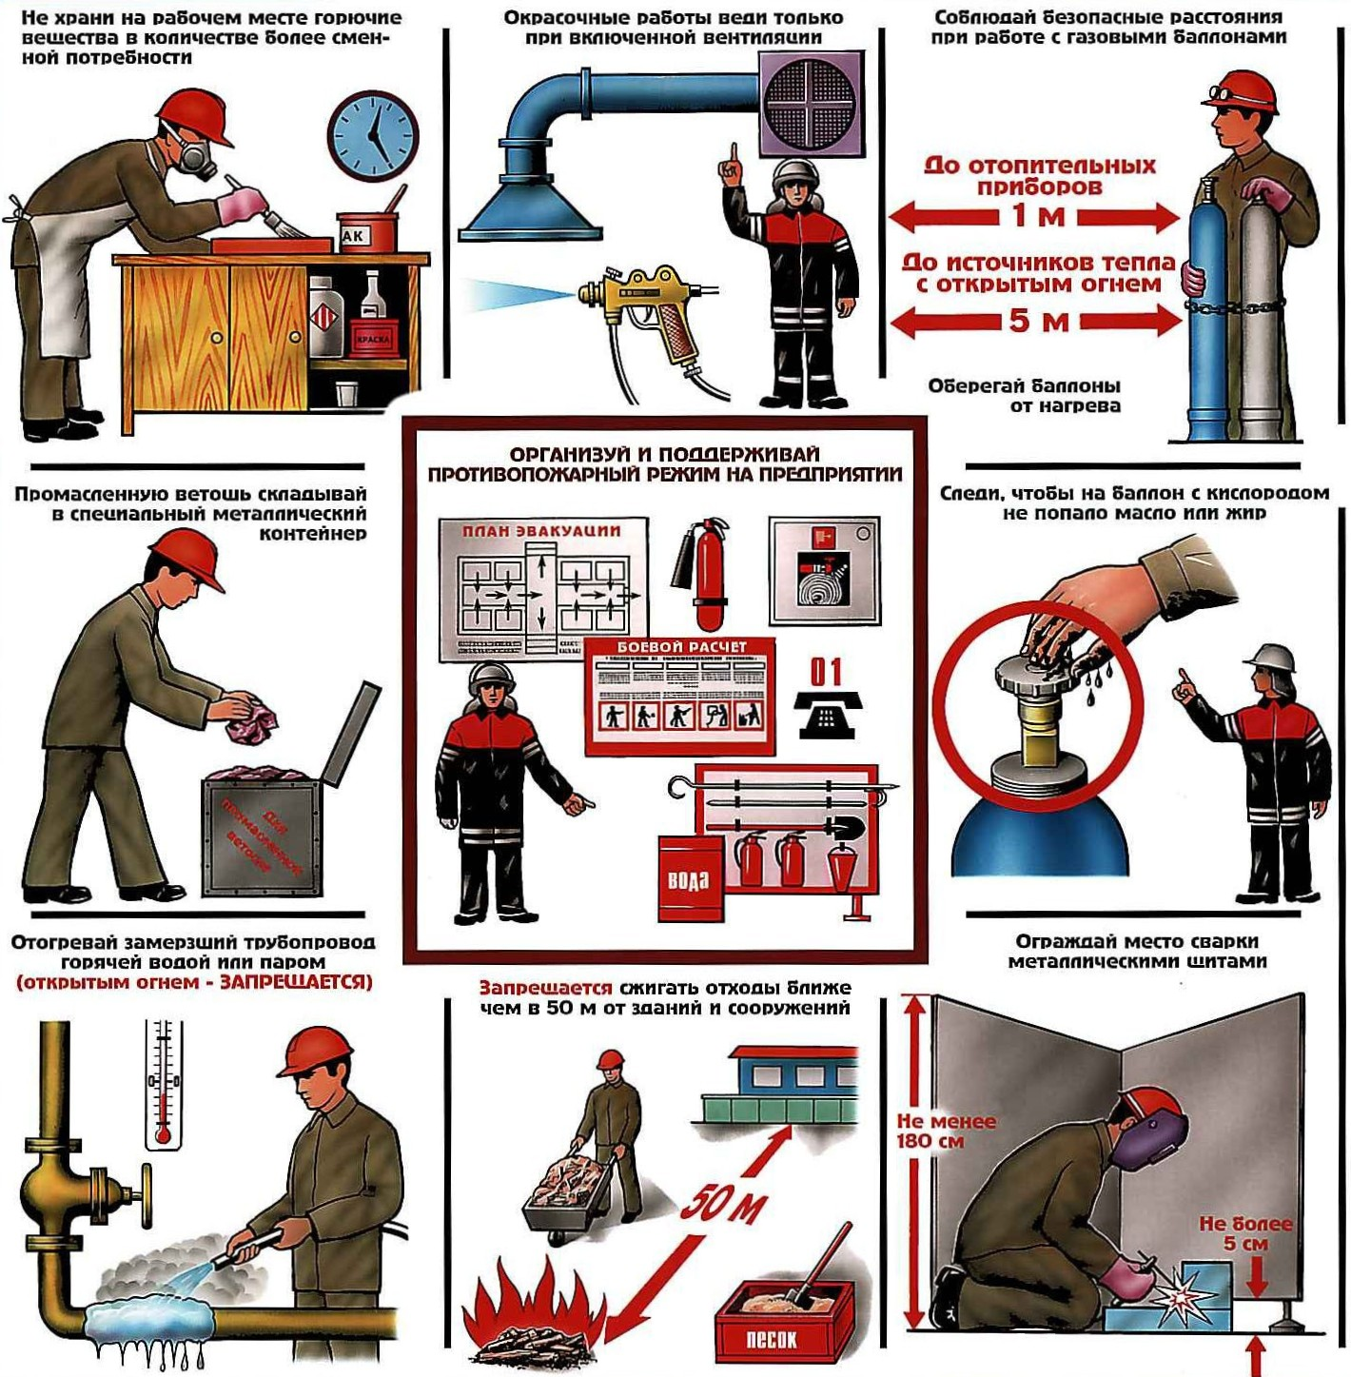

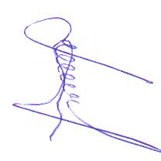

Заместитель начальника ПЧ-119 К.М. Рахимжанов